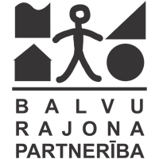 | UZŅEMTS(A) PAR BIEDRĪBAS BIEDRU  Biedrības "Balvu rajona partnerība" valdes  202_.gada ___.____________ sēdē  (protokols Nr.___, darba kārtības ___.jautājums).  Biedrības "Balvu rajona partnerība" valdes priekšsēdētāja:  _______________________

IESNIEGUMS
organizācijas/iestādes nosaukums
vēlas iestāties biedrībā "Balvu rajona partnerība", atbalsta tās darbības mērķi, ir gatava ar savu darbību un līdzekļiem sekmēt to sasniegšanu, atbalsta un apņemas ievērot Partnerības statūtus.

Reģistrācijas Nr.
Adrese
Kontaktpersona
Kontakttālrunis
E - pasts
Organizācijas darbības veids

Prasmes un iemaņas noderīgas Partnerībai (ievelciet X):

Organizēt un aktivizēt cilvēkus
Izstrādāt un izplānot projektus
Piesaistīt finansējumu un citus resursus
Nodrošināt līdzfinansējumu atsevišķiem projektiem
Izglītot
Valodu prasmes (norādīt kādas)
(citas)

Pielikumā:
- reģistrācijas apliecības kopija;
- statūtu kopija.

Iesniegts 202__.gada ___._______________

Organizācijas vadītājs: /_________________________________/
(vārds, uzvārds)

